Chemopoly
- Inhoud
- Bordspel
- Dobbelsteel
- Pionnen (blauw, geel, groen en rood)

- 18 blauwe kaartjes
- 24 groene kaartjes
- 48 oranje kaartjes
- 27 rode kaartjes
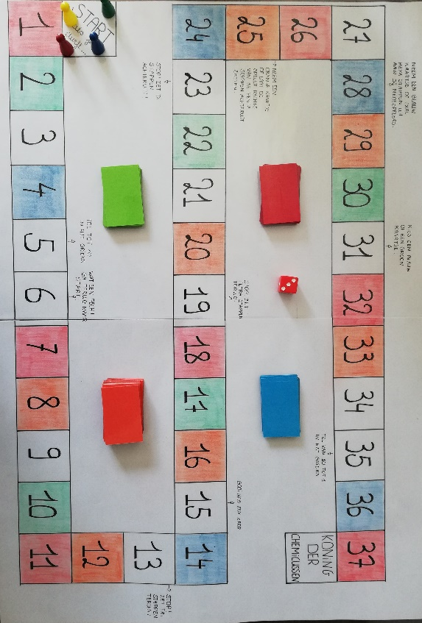
- Aantal spelers
- Maximum vier personen, minimum 2 personen.

- Voor het spelen
- Het spelbord: leg de kaartjes op een hoopje op het juiste vakje in het midden van het spelbord. Blauwe kaartjes op het blauwe vakje, groene kaartjes op het groene vakje, oranje kaartjes op het oranje vakje en rode kaartjes op het rode vakje.
- Pionnen: elke speler kiest een kleur (blauw, geel, groen of rood) pion. De gekozen pionnen worden geplaats op het vakje ‘start’.
- Wie mag er beginnen? Elke speler gooit me de dobbelsteen. De jongste begint met gooien. Diegene die het hoogst gooit, mag beginnen met het spel. Vervolgens draaien de spelers met de klok mee.
- Spelregels
- Als elke speler met de dobbelsteen heeft gegooid, begint diegene die het hoogste getal heeft gegooid. Deze speler begint door opnieuw met de dobbelsteen te gooien. Het aantal ogen dat deze speler gegooid heeft is gelijk aan het aantal vakjes dat hij/zij vooruit mag gaan.
- Als hij/zij terecht komt op een wit vakje en er geen opdracht boven/onder het vakje, is het de beurt aan de volgende speler. Indien er een opdracht bijstaat, moet deze uitgevoerd worden. Indien de opdracht fout wordt uitgevoerd, gaat de speler terug naar het eerste witte vakje dat hij/zij tegenkomt. Indien er bij dit vakje een opdracht staat, moet deze niet meer worden uitgevoerd en is de volgende speler aan de beurt.

- Als de speler terechtkomt op een blauw, groen, oranje of rood vakje, dient de speler een kaartje te nemen en de opdracht die op het kaartje staat op te lossen. Hieronder vindt je meer uitleg in verband met de kaartjes. Gebruikte kaartjes komen onderaan de stapel terecht. Als de opdracht is uitgevoerd, is het de beurt aan de volgende speler.
- B lauwe kaartjes: op het kaartje staat een brutoformule of een vraag. Indien de brutoformule gegeven is, geef jij de samenstelling van de molecule (Bv.: 2 H₂SO₄: twee molecule, elke molecule bevat 2 atomen waterstof, 1 atoom zwavel en 4 atomen zuurstof). Indien op je kaartje een vraag staat, beantwoord je de vraag. Als je een fout maakt, zal de spelvolgorde veranderen (Bv.: speler A is aan de beurt en beantwoord de vraag correct. Hierna zal speler B met de dobbelsteen gooien, het aantal ogen van de dobbelsteen vooruit gaan en mogelijk een vraag beantwoorden. Indien deze vraag fout wordt beantwoord, zal de spelvolgorde veranderen m.a.w. speler A is terug aan de beurt i.p.v. speler C).
- Groene kaartjes: op het kaartje staat een systematische naam, een triviale naam of gewoon de naam van een element. Jij geeft nu de brutoformule van de gegeven systematische naam of triviale naam. Indien op je kaartje de naam van je element staat, geef je het symbool van het element. Er zijn ook enkele kaartjes waarop een vraag gesteld wordt, in dat geval beantwoord je gewoon de vraag. Als je een fout maakt, keer je terug naar het eerste witte vakje dat je tegenkomt. Indien er bij dit vakje een opdracht staat, moet deze niet meer worden uitgevoerd.
- Oranje kaartjes: op het kaartje staat een symbool of een element. Indien je een element gegeven krijgt, geef jij zelf het symbool. Indien je een symbool gegeven krijgt, geef je zelf het element. Als je een fout maakt, zal de spelvolgorde veranderen net zoals bij de rode kaartjes.
- Rode kaartjes: op het kaartje staat een Grieks telwoord of een Nederlands telwoord. Als je een Grieks telwoord gegeven krijgt, geef jij het Nederlandse telwoord. Als je het Nederlandse telwoord gegeven krijgt, geef jij het Griekse telwoord. Er kan ook een som of een verschil op je kaartje staan, in dat geval geef jij de uitkomst in een Grieks telwoord. Als je een fout maakt, sla je de volgende ronde een beurt over.
- Winnaar
- De speler die het eerste de eindmeet bereikt is de winnaar van het spel.

